**Faculdade de Ciências e Tecnologias**

**Licenciatura em Engenharia de Tecnologias e Sistemas de Informação**

**Cadeira: Engenharia de Software Avançada**

**Tema: Controlo de Transportes do Centro Infantil Cantinho do Céu (CTCICC)**

**VII Semestre – Laboral**

**Nomes dos estudantes:**

Anatália Neves Mula

Cleiton Fernandes da C. Muianga

Mapie Victorino Mamunhe

Salomão José Váloi

**Nome do Docente:**

Eng. Momade Marcos H. Abdul

Maputo, Março de 2022

**Índice**

Casos de uso por perfil 3

MER 5

Matriz CRUD 6

Requisitos funcionais 7

Fluxo dos dados (processos) 8

# **Casos de uso por perfil**

Nota: Para evitar “criança” e abstrair “associar criança” consideraramos “associados” as crianças com as quais lidamos, onde todas crianças no sistema devem ter uma rota a elas associada.

|  |  |  |
| --- | --- | --- |
|  | **Utilizadores** | |
| **Funcionário** | **Motorista** |
| **Casos de Uso** | Cadastrar carrinha | Ver motoristas |
| Actualizar dados da carrinha | Informar avarias da carrinha |
| Ver carrinhas | Ver avarias da carrinha |
| Remover carrinha | Actualizar avarias da carrinha |
| Pesquisar carrinha | Pesquisar avaria da carrinha |
| Cadastrar motorista | Ver carrinhas |
| Actualizar dados do motorista | Ver rotas |
| Ver motoristas | Ver grupo |
| Remover motorista | Registar saída |
| Pesquisar motorista | Registar chegada |
| Alocar carrinha |  |
| Cadastrar avaria |  |
| Actualizar dados da avaria |  |
| Ver avarias |  |
| Remover avaria |  |
| Pesquisar avaria |  |
| Cadastrar rota |  |
| Actualizar dados da rota |  |
| Ver rotas |  |
| Remover rota |  |
| Pesquisar rota |  |
| Cadastrar educadora |  |
| Actualizar dados da educadora |  |
| Ver educadoras |  |
| Remover educadora |  |
| Pesquisar educadora |  |
| Cadastrar grupo |  |
| Actualizar dados do grupo |  |
| Ver grupos |  |
| Remover grupo |  |
| Pesquisar grupo |  |
| Adicionar associado |  |
| Ver associado |  |
| Remover associado |  |
| Actualizar dados de associado |  |
| Pesquisar associado |  |
| Ver avarias de carrinha |  |
| Pesquisar avaria de carrinha |  |

|  |  |  |
| --- | --- | --- |
|  | **Utilizadores** | |
| **Educadora** | **Encarregado** |
| **Casos de Uso** | Entregar associado | Ver associado |
| Ver grupo | Ver entrega de associado |
| Ver carrinhas |  |
| Ver rotas |  |
| Ver grupo |  |

|  |  |
| --- | --- |
|  | **Utilizadores** |
| **Gestor** |
| **Casos de Uso** | Ver relatório |

# **MER**

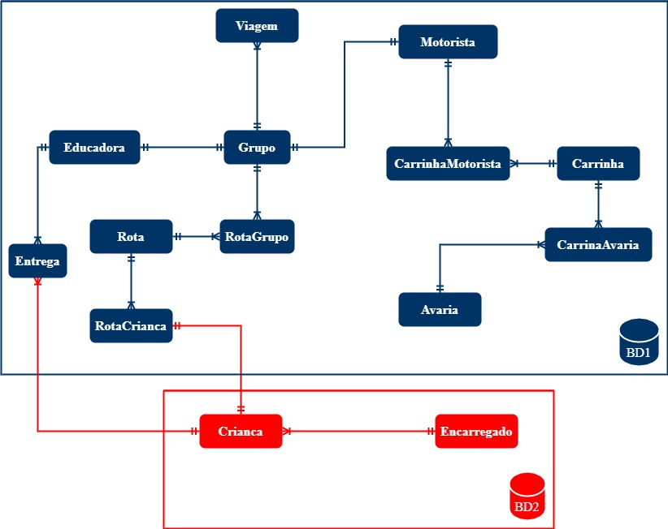

# **Matriz CRUD**

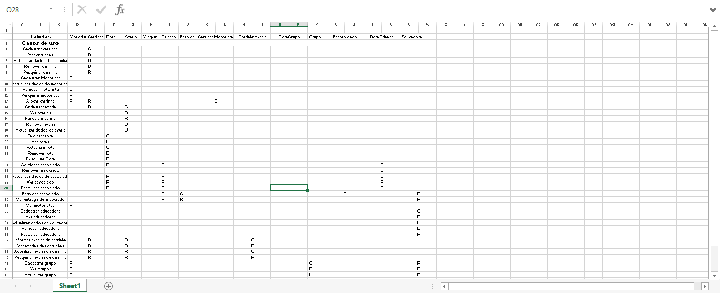

Link para o google sheets: <https://docs.google.com/spreadsheets/d/1IDINCEQNGnn7b9FIjoa_o4umD-gyNR68/edit?usp=drivesdk&ouid=104906737937914967689&rtpof=true&sd=true>

# **Requisitos funcionais**

* Cadastrar carrinha;
* Ver carrinhas;
* Actualizar dados da carrinha;
* Remover carinha;
* Cadastrar motorista;
* Ver motoristas;
* Actualizar dados do motorista;
* Remover motorista;
* Alocar carrinha;
* Informar avaria;
* Ver histórico de avarias;
* Registar rota;
* Ver rotas;
* Actualizar dados da rota;
* Remover rota;
* Associar uma criança a uma rota;
* Desassociar uma criança de uma rota;
* Actualizar associação de uma criança a uma rota;
* Informar entrega de uma criança;
* Ver estado de entrega de uma criança;
* Cadastrar educadora;
* Ver educadoras;
* Actualizar dados da educadora;
* Remover educadora;
* Cadastrar grupo;
* Ver grupos;
* Actualizar dados do grupo;
* Remover grupo;
* Cadastrar educadora;
* Ver educadoras;
* Actualizar dados da educadora;
* Remover educadora.

# **Fluxo dos dados (processos)**

